ГККП «Ясли - сад №24 города Павлодара»
БуданбаеваСалтанатТалгатбековна
Воспитатель
Стаж работы: 20 лет
2 категория
Тема: «Волшебница вода»
Средняя группа

Задачи:
- Познакомить детей со свойствами воды: вкус, цвет, запах и т.д.
Обратить внимание детей на значение воды в жизни человека.
- Развивать любознательность, мышление, память, внимательность.
- Воспитывать бережное отношение к воде.

Материал и оборудование:
Инвентарь для опыта: стаканы с водой по количеству детей, пустые стаканы, стаканы с молоком, картинки, салфетки, белый лист бумаги, акварель, кисти.

Предварительная работа: чтение рассказов, беседа на тему «Где можно встретить воду?», «Кто живёт в воде?».

Словарная работа: ввести в активный словарь детей: жидкость; бесцветная, прозрачная.

Ход занятия:

Организационный момент
Воспитатель:Колокольчикнаш волшебный
Вновь звенит и вновь поет,
Утром ранним нежно-нежно
В круг наш радости зовет!
- Ребята давайтепоздороваемся друг с другом с помощью колокольчика:
- Я ласково посмотрю на Андрея, улыбнусь ему, а затем позвоню в колокольчик: «Здравствуй, Андрюша!» - и передаю Андреюколокольчик. Так колокольчик обойдет весь круг.

Беседа
Включается аудиозапись с шумом воды «Ручеёк» Воспитатель:Ребята слышите? Что это? Дети: шум воды. Воспитатель:Да правильно шум воды. Он зовёт нас на занятия.
Посмотрите, к нам в гости пришла Капелька (приложение № 1).Воспитатель: Она вместе с нами отправится путешествовать в Царство
воды. Это Капелька путешествует по всему свету, много видела, много
интересного знает о воде.
Вы слыхали о воде? Говорят она везде!
В луже, море, в океане,
И в водопроводном кране, Так ли это? Как вы думаете?
Дети: Да, вода может быть везде.
Воспитатель: Кому нужна вода?
Дети: Вода необходима всем, без воды не было бы жизни на нашей земле.
Воспитатель: Как вы думаете, ребята, что может делать вода?
Дети: течь, бежать, литься, капать, бушевать, журчать т.д.
Воспитатель: Ребята, а у нас в группе есть вода, где она находится?
Дети: в водопроводном кране и т.д.

Основная часть
Воспитатель: Мы сегодня попробуем немного узнать о воде. А для этого нам нужно разделиться на 2 группы.
Воспитатель: «Волшебники» и «Ученые» проходят и садятся за столы».

I подгруппа «Волшебники»
Воспитатель объясняет задание «Волшебникам». Рисование «Волшебница – вода». Напоминает детям о том, что вода умеет, превращается и приобретать разные формы и состояния. Это может быть иней, сосулька, снег, туман, дождь. Предлагает каждому из детей выбрать один вид волшебницы воды, и изобразить ее. Кто-то рисует снежинки, дождь, кто-то реку (приложение № 4). Затем все рисунки детей выставляются на выставку.
Второе задание:Рассмотрите и выберите картинки, где путешествовала наша «Капелька». Дети выбирают картинки (приложение № 2).
Дети:озеро, море, океан, лужа, болото, водопад и т.д.
Вывод:Капелька – это частица воды.

II подгруппа «Ученые»
«Ученые» делают опыты вместе с воспитателем.
Воспитатель: Что такое вода?
Дети: Вода – это жидкость. Ее можно налить во что-нибудь, в стакан, в ведро, в вазу. Ее можно вылить, перелить из одного сосуда в другой.
Воспитатель: Как вы считаете, какого цвета вода? Давайте проверим.
Опыт 1:
Воспитатель: У вас на столе стакан с молоком и стакан с водой. Возьмите стакан с молоком и поставьте на картинку. Видно картинка? (ответы детей) Почему?(ответы детей) Возьмите стакан с водой и тоже поставьте на картину. А через воду картину видно. Какая вода? Почему через стакан с водой картину видно? (приложение № 3)
Опыт 2:
Воспитатель:Вода может изменить свой цвет. Давайте покрасим воду в цвет, который вам нравится (дети размешивают краску в воде).
Воспитатель:Ой, какие разноцветные стаканчики с водой получились. Азамат почему утебя вода желтого цвета?
Дети: Потому что я добавил желтую краску.
Воспитатель: На какой сок похожа?
Дети:На лимонный сок.
Воспитатель: А у тебя Настя,почему вода красного цвета? На какой сок похожа?
Дети: Потому что я добавилакрасную краску. Она похожа на томатный сок.
Дети делают вывод: Вода не имеет цвета и вкуса, она бесцветная, прозрачная, вода может менять цвет в зависимости от того, что в нее добавили.

Дети меняются местами. Воспитатель проверяет, как выполнила задание группа «Волшебников».
Далее группа «Волшебники» идут делать опыты, а группа «Ученые» рисовать «Волшебница - вода».

Релаксация «Водопад»
(упражнение выполняется под расслабляющую музыку)
Воспитатель: «Закройте глаза и представьте себе, что вы находитесь под небольшим водопадом. Небо светло-голубое. Воздух свеж. Вода чистая и прохладная. Она мягко струится по спине, стекает с ног и продолжает свой бег дальше. Постой немного под водопадом, позволяя воде омывать вас и уноситься прочь»
Рефлексия:
Воспитатель: Вот и подошло к концу наше путешествие в Царство воды.
Воспитатель каждому ребенку на ладонь капает капельку воды.
- Дети расскажите, что вы сегодня узнали нового о воде?

Приложение 1

Приложение № 2

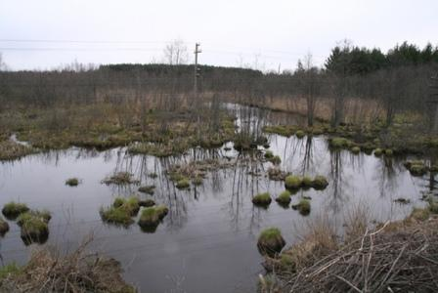

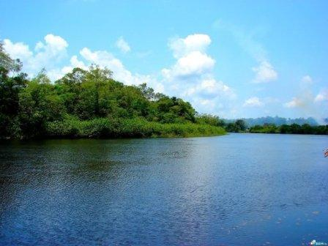

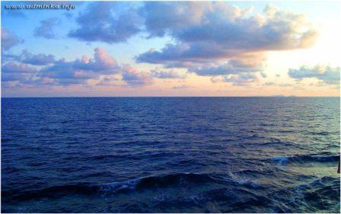

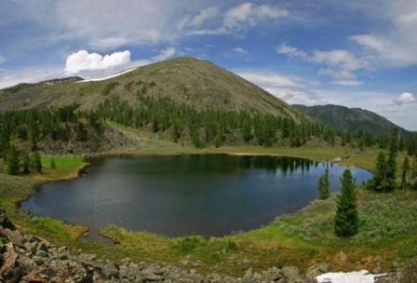

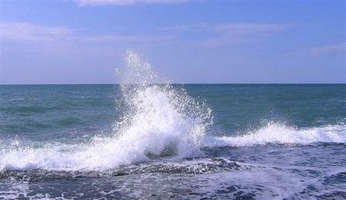

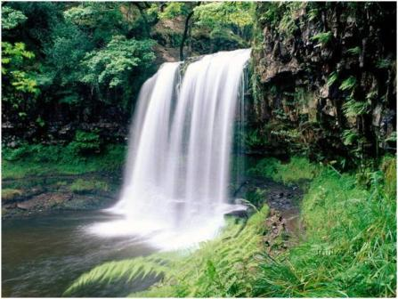

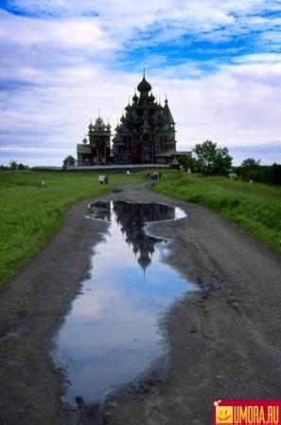

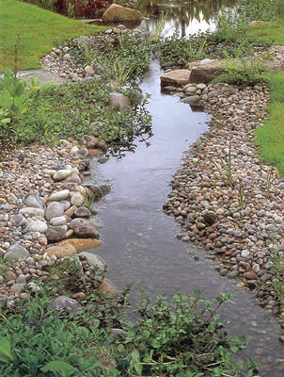

Приложение № 3

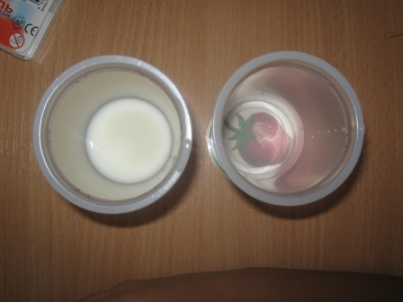

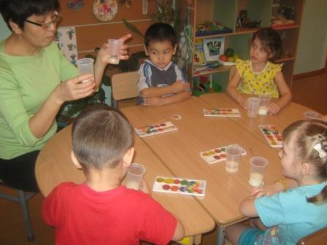

Приложение № 4

